仙游县2022年度第十九批次

土地征收成片开发方案

（盖尾镇斜尾小微产业园）

仙游县人民政府
二O二二年十二月

目录

一、概述 1
（一）编制背景 1
（二）编制原则 2
（三）编制依据 2
二、编制情况 4
（一）批而未供土地和闲置土地情况 4
（二）开发区土地利用效率情况 4
（三）已批准土地征收成片开发方案实施情况 4
三、基本情况 6
（一）成片开发位置、范围、面积 6
（二）基础设施条件 6
（三）实施周期 7
四、必要性分析 8
(一) 必要性分析 8
(二) 科学合理性分析 9
五、主要用途、实现功能及公益性用地比例 11
六、拟建项目及实施计划 12
七、合法合规性分析 13
（一）国土空间规划 13
（二）国民经济和社会发展规划、年度计划 13
（三）占用永久基本农田和其他法律法规规定不允许占用或开发的 13
八、土地成片开发效益评估 15
（一）土地利用效益 15
（二）经济效益 15
（三）社会效益 16
（四）生态效益 17
九、征求意见情况 19
（一）听取人大代表、政协委员、社会公众和有关专家学者
意见 19
（二）征求集体经济组织和村民意见 19
（三）方案公示情况 19
十、结论 21
十一、附件 22
附图1 位置示意图 22
附表1 土地利用现状及权属统计表 22
附表2 地块用途、面积及实现功能统计表 24
附表3 拟建设项目统计表 25
附表4 开发时序和年度实施计划统计表 26

一、概述

（一）编制背景
根据《中华人民共和国土地管理法》第四十五条的规定，除公益性项目外，在土地利用总体规划确定的城镇建设用地范围内，经省级以上人民政府批准由县级以上地方人民政府组织实施的成片开发建设需要用地的，方可开展土地征收报批。2020 年11月5日，《自然资源部关于印发〈土地征收成片开发标准（试行）〉的通知》（自然资规〔2020〕5号），明确成片开发方案编制和审批要求。
“十四五”期间，仙游县以产业规划为引领，大力实施“强产业、兴城市”双轮驱动，积极推动工艺美术、鞋服纺织、食品医药等传统产业转型升级，从数字化、智能化、绿色化、服务化及高端化出发，推进产业基础高级化、产业链现代化，坚持强龙头、铸链条、建集群的发展目标，在“做大做强做长、强链补链延链、存量增量体量”上重点发力，加快传统产业转型升级；并聚力土地集约利用，盘活国土资源，着力构建“三区三带”发展格局，建设经济强、百姓富、生态美、文化兴的新时代美丽新仙游。
2.区域背景
本方案项目位于仙游县盖尾镇，2022年莆田市出台了《莆田市推进工业小微产业园高质量发展行动方案》，该行动方案指出立足各县（区、管委会）产业基础，聚焦食品、鞋服、工艺美术、电子信息、高端装备等优势产业，策划、动工、建成、运营一批小微产业园。同步仙游县出台了《关于加强小微企业园建设管理的实施办法》，计划在三年内建设25 个小微企业园。同时，小微企业园将按照坚持土地集约、产业集群、资源集聚、服务集中的原则，提供低成本的众创空间、精准便利的公共服务、及时有力的政策支持，优化小微企业发展环境，推动工业经济高质量发展。

（二）编制原则
1.遵守法律法规、维护公共利益原则
本方案严格遵循相关法律，法规和规程的规定，符合仙游县国民经济和社会发展年度计划、国土空间总体规划，并纳入仙游县国民经济和社会发展年度计划，符合国家产业政策和供地政策。
土地征收成片开发以人民为中心，为公共利益的需要，提高成片开发范围内基础设施、公共服务设施以及其他公益性用地的比例，兼顾群众的现实和长远利益，维护群众合法利益，充分征求成片开发区域内农村集体经济组织和农民的意见。
2.科学合理编制、确保开发必要原则
土地征收成片开发应当坚持新发展理念，立足仙游县的长远发展，根据土地经济规律、社会经济发展和市场需求，确保开发的必要性。因地制宜，有针对性的开展编制工作，着重解决实际问题。
3.严格保护耕地、节约集约用地原则
土地征收成片开发应落实最严格的耕地保护制度，尽量避让优质耕地。根据经济社会发展状况、实际用地需求、土地利用相关政策等确定成片开发范围，科学合理规划布局，优化资源配置，节约集约利用土地，提高土地利用效率。

（三）编制依据
1.《中华人民共和国土地管理法》（2019年修正版）；
2.《自然资源部关于印发<土地征收成片开发标准（试行）>的通知》（自然资规〔2020〕5号）；
3.《福建省自然资源厅关于印发<福建省土地征收成片开发方案报批实施细则（试行）>的通知》（闽自然资发〔2021〕3号）；
4.《福建省土地征收成片开发方案编制参考指南（试行）》（闽自然资发〔2021〕6号）；
5.《自然资源部办公厅关于印发<国土空间调查、规划、用途管制用地用海分类指南（试行）>的通知》（自然资办发〔2020〕51号）》；
6.《仙游县国民经济和社会发展第十四个五年规划和二〇三五年远景目标纲要》；
7.《仙游县盖尾镇斜尾小微产业园控制性详细规划》；
8. 其他仙游县县域数据及资料

二、编制情况

（一）批而未供土地和闲置土地情况
截至2022年11月底，仙游县批而未供土地面积356.078公顷＜500公顷。2020年和2021年，仙游县批而未供土地处置率分别为22.06%和20.8%，均已超过15%。
截至2022年11月底，仙游县闲置土地面积58.518公顷＞50公顷。2020年和2021年，仙游县闲置土地处置率分别为24.77%和34.62%，均已超过15%，符合《实施细则》的要求。

（二）开发区土地利用效率情况
仙游县共有1家省级以上开发区，福建仙游经济开发区2018年土地集约利用评价排名第25，2019年排名第9，2020年排名第42；不属于连续三年排在全省后三名的情况，符合《实施细则》的要求。

（三）已批准土地征收成片开发方案实施情况
仙游县已获省政府批准的土地征收成片开发方案5个批次（共8个方案），其中仙游县2021年度第一批次土地征收成片开发方案于2021年7月1日获批，仙游县2021年度第二批次土地征收成片开发方案于2021年9月11日获批，仙游县2021年度第四批次土地征收成片开发方案于2022年1月20日获批，仙游县2021年度第五批次土地征收成片开发方案于2022年1月27日获批，仙游县2021年度第六批次土地征收成片开发方案于2022年4月24日获批，按年度计划合计应实施101.5030公顷，截至目前，已实施77.3344公顷。不存在已批准实施的土地征收成片开发方案连续两年未按方案实施的情形，符合自然资规〔2020〕5号文的规定。

三、基本情况

（一）成片开发位置、范围、面积
本次成片开发位于福建省仙游县盖尾镇，北至现状国道356，东至仙游县域与城厢区县界，西至斜尾村耕地，南临现状斜尾村矿山。本方案涉及盖尾镇斜尾村、盖尾镇人民政府，共1个镇1个村和1个国有单位，成片开发面积11.0536 公顷。本片区范围未涉及省级和国家级开发区。
根据实地勘测调查，本成片开发方案范围总面积11.0536公顷，其中：农用地2.6789公顷（其中：耕地0.0109公顷），建设用地8.3747公顷，不涉及未利用地。
- 基础设施条件
1．道路交通
规划区现状道路交通主要是依托赖榜路（国道356）。道路宽度12 米，连接着仙游城关、郊尾、城厢区华亭镇等乡镇，距秀永高速华亭高速口7公里，距盖尾出入口5公里，交通便利。
2．给排水条件
给水方面，盖尾镇由东溪自来水厂供水，水源引自金钟水利枢纽。该水厂目前供水能力为3万m3/d，通过一根DN600 混凝土管向赖店、郊尾、盖尾、盖尾海安方向供水1 万m3/d。盖该区域管网由DN100～DN300 管道组成，通过赖榜路接入。
排水排污方面，本区域采用雨污分流制排水系统，雨水根据就近排放原则，结合现状地形及水系流向布置雨水管道，雨水经管道收集后排入附近的水体中，实现自流排水；工业污水经企业预处理达标后排入市政污水管道。规划区周边污水管网由D400 管道组成，地块污水接入濑榜路和规划纵一路市政污水管道，排入西南侧盖尾污水处理厂处理。。
- 防洪排涝条件
根据控规及《防洪标准》，确定规划区防洪标准按20年一遇。通过在临山地段修建截洪沟截留山洪，对于山地坡度大的地段，应对其加固，修筑挡土墙护坡，以防止滑坡。利用周边道路、绿地、排洪沟进行排涝设施的布置，能够满足本成片开发实施后防洪排涝需求。
- 供电条件
本片区用电引至110KV盖尾变电站提供。

（三）实施周期
综合考虑仙游县社会经济发展状况等因素，本方案实施周期为批复后3年（批复后第一年-第三年）。

四、必要性分析

(一)必要性分析
1、建设小微产业园推动仙游县高质量发展
十八大报告提出“支持小微企业发展”，“促进创新资源高效配置和综合集成，把全社会智慧和力量凝聚到创新发展上来”。小微企业是科技创新最为活跃和最具潜力的群体，激发小型微型企业发展活力，对提高区域创新水平，支撑经济发展，深化国家创新体系建设具有十分重要的意义。建设小微产业园是增强经济发展活力的重要抓手。仙游小微企业量大面广，数据显示，我县拥有小微企业12万家，占企业总数的97%，以小微企业为主体的民营经济贡献了全市GDP的60%、就业人口的75%、企业收入的52%。但是，长期以来，我县小微企业大多处于产业链与价值链的低端，面临产业层次低、布局分散、市场竞争力弱等问题，制约了高质量发展。促进小微企业向高质量集聚、集群化发展有助于推动仙游县高质量发展。
2、提高亩均产出效率，解决发展空间不足问题
长期以来，我县小微企业发展存在缺空间、缺规范、缺服务、缺要素等突出问题，“小散乱”现象较明显，新形势下，加快小微企业高质量发展迫在眉睫。发展空间不够、经济蓄力不足等问题，长期困扰着小微企业。我县不少小微企业多以家庭作坊式发展，易形成“两违”且存在较大安全隐患，土地要素及高耗能已成为我县小微企业成长的拦路虎。让小微企业入园，通过“腾笼换鸟”，既解决了发展空间不足问题，又起到集约利用土地。通过规划引领、政策创新、模式优化、环境营造，提高亩均产出效率，解决发展空间不足问题。同时可降低单位建筑面积能耗。
3、探索“矿地利用+园区”，探索矿山生态修复模式
2019年12月，自然资源部下发了《关于探索利用市场化方式推进矿山生态修复的意见》（自然资规〔2019〕6号），要求推行市场化运作、科学化治理的模式，加快推进矿山生态修复，提出据实核定矿区土地利用现状地类、强化国土空间规划管控和引领、鼓励矿山土地综合修复利用、实行差别化土地供应、盘活矿山存量建设用地、合理利用废弃矿山土石料、加强监督管理等7个方面具体任务，明确地结合当地实际，制定具体实施办法。近年来仙游县累计投入1200多万元，对29处到期矿山或废弃矿山实施生态恢复治理。目前，全部完成治理并验收，累计修复面积1400余亩。该成片开发范围内利用现有废弃矿山，拟作建设用地使用，积极进行矿山生态修复模式的探索，使矿山重建目标从单纯的植被恢复向新兴替代产业转变，具有积极作用。

(二)科学合理性分析
1.选址科学合理
本片区位于仙游县盖尾镇，盖尾小微产业园是仙游县“一心两翼八园”重点打造区域，项目区位交通条件优越。本片区落地项目以标准化厂房建设为主，标准化厂房是提升产业集聚功能、实现高质量转型发展的重要平台载体，也是优化营商环境、促进招商引资、助推产业发展的有力抓手。方案选址科学合理，有利于成片开发的实施。
2.功能定位科学合理
本次成片开发方案以《仙游县盖尾镇斜尾小微产业园控制性详细规划》为基础，结合当地相关部门用地需求，以促进小微产业园发展、划定本次成片开发范围。本方案充分衔接相关控制详细规划等，定位与产业专项策划研究成果，依托交通区位优势建设机械制造标准化厂房，现状建设用地占75%。占用耕地较少。规划以工矿用地为主，结合交通运输用地、增加绿地与开敞空间用地，完善公共基础设施功能，功能定位科学合理。

五、主要用途、实现功能及公益性用地比例
本方案用地总面积11.0536公顷，主要用途为工业用地。其中：工业用地6.6289公顷，主要用于标准化厂房建设；城镇道路用地1.4410公顷，实现厂区区内与区外的交通功能； 防护绿地面积2.0937公顷，实现区域安全隔离，降低污染功能；文化用地0.6400公顷，用于展览等文化活动设施用地；社会停车场用地0.2500公顷，用于公共停车场和停车库用地。
公益性用地包含城镇道路用地、防护绿地、社会停车场用地、文化用地，合计4.4247公顷，占用地总面积的40.03%，符合自然资规〔2020〕5号文规定。

六、拟建项目及实施计划
本方案用地总面积为11.0536公顷，其中已实施0.7591公顷，故拟安排实施项目面积10.2945公顷。计划实施周期为批复后第一年至批复后第三年，3年内实施完毕，其中：批复后第一年实施面积6.6289公顷、完成比例64.39%；批复后第二年实施面积0.9319公顷、完成比例9.05%；批复后第三年实施面积2.7337公顷、完成比例26.56%。

七、合法合规性分析

（一）国土空间规划
本次成片开发范围已位于城镇开发边界的集中建设区内，仙游县人民政府承诺方案获批后，将成片开发方案统筹纳入正在编制的国土空间规划及“一张图”，并符合规划管控要求。

（二）国民经济和社会发展规划、年度计划
《仙游县国民经济和社会发展第十四个五年规划和二〇三五年远景目标纲要》提出要加快构建现代产业体系，在食品医药产业中围绕“增品种、提品质、创品牌”，大力发展绿色食品，积极推进名优特产精深加工，加大食品医药企业研发投入、转型升级，做大做强食品医药产业链。通过孵化培育创新型小微企业，建设小微产业园为小微企业的社会化技术创新公共服务平台；并指出食品产业要高端化、多样化、可溯化。强化龙头企业引领，加快新品类、跨品类、新产品开发，重点推进度尾文旦柚、金沙薏米、书峰枇杷、大济皮蛋、园庄面点等名优特产的精深加工。同时，本方案已纳入仙游县2022年国民经济和社会发展年度计划。本方案建设小微产业园契合规划中提到通过孵化培育创新型小微企业，建设小微产业园为小微企业的社会化技术创新公共服务平台。

（三）占用永久基本农田和其他法律法规规定不允许占用或开发的
本方案未占用永久基本农田，不涉及50年以上的建筑、不涉及历史文化名城名镇名村传统村落和文物建筑历史建筑传统风貌建筑，不涉及文物点，不涉及自然保护区、森林公园、湿地公园、重要湿地、风景名胜区、饮用水源保护区、海岸线、生态保护红线等其他法律法规规定不允许占用或开发的区域。

八、土地成片开发效益评估

（一）土地利用效益
长期以来，仙游县小微企业发展存在缺空间、缺规范、缺服务、缺要素等突出问题，“小散乱”现象较明显，本方案通过建设小微产业园，实现企业集聚、产业集群、要素集约、服务集中。本方案拟建工业项目严格按照《福建省城市规划管理技术规定》进行开发和建设，工业用地规划容积率不低于1.3，建筑系数不低于40%，工业用地各项控制指标均满足《关于公布实施<福建省工业项目建设用地控制指标（2013 年本）>的通知》（闽国土资综〔2013〕197 号）、《福建省人民政府关于进一步推进工业用地提质增效促进工业经济高质量发展的通知》（闽政〔2022〕19号）的要求，该成片开发范围内利用现有废弃矿山，积极进行矿山生态修复模式的探索，使矿山重建目标从单纯的植被恢复向新兴替代产业转变，具有积极作用。能够做到节约集约利用土地。

（二）经济效益
本方案选址位于仙游县盖尾镇东北部，距秀永高速华亭高速口4公里，距盖尾出入口4公里，地理位置优越，交通设施相当完善，方案实施后可增加土地出让金3000万元。拟投资0.9亿元建设8万平方米标准厂房，固定资产投资为150万元/亩，地均税收每年约为20万元/亩，建设预计可创造税收不低于1800万元。此外，随着企业的入驻，也将带动区域住宿、餐饮服务第三产业的发展，充分发挥产业基地，产业集群的区位优势，带动周边其他相关行业和当地经济的发展。

（三）社会效益
该项目建成后，产业的发展需要吸纳大量的劳动力，可为当地提供430个就业岗位，解决部分剩余劳动力就业问题，增加当地居民的收入，从而缓解社会就业压力。此外，随着企业的入驻，也将带动区域住宿、餐饮服务第三产业的发展，使原从事农业生产的居民就业渠道得以拓宽，有利于消除社会不稳定因素，促进社会和谐、稳定、健康发展。本方案成片开发区域内用地性质是综合多样的，既有公益性用地，也有工业用地，整体基础设施由政府统一供给，在统一规划指导下实施建设。公益性用地的比例占本成片开发面积的40.02%，在土地开发过程中将不同规划用途土地上产生的增值收益进行公平分配，保障区域统一的配套建设，补足公共服务短板。

（四）生态效益
该成片开发范围内利用现有废弃矿山，整平修复后作建设用地使用，运用市场化方式推进废弃矿山生态恢复治理，实现废弃矿山治理绿色滚动可持续发展。
集中建设标准化厂房，污水废气及固体废弃物统一收集处理。本方案新建设污水管网长度1.5公里，在减少水域面源的同时、所有污水经过污水管道收集后接到污水处理厂。噪声方面，制定环境噪声防治管理办法，实施噪声防治管理办法，重点控制交通噪声污染。固体废弃物方面，集中收集，定时由环卫部门统一清运处理，垃圾可得到及时妥善处理，实现垃圾减量化、无害化、资源化的目标。该项目计划通过标准化、规范化、花园式的厂房厂区建设，建成集规范的生产秩序、良好的生产环境、高品位的旅游观光鉴赏为一体的现代产业集群。

九、征求意见情况

（一）听取人大代表、政协委员、社会公众和有关专家学者意见
2023年1月9日，仙游县人民政府听取了1位人大代表、2位政协委员、1位专家学者、1位社会公众以及仙游县自然资源局、生态环境局、发展和改革局、林业局、工业和信息化局、住房与城乡建设局、交通运输局、盖尾镇人民政府等 8个相关部门和相关专家学者2人对本成片开发方案的意见建议13份。经充分讨论，均同意本方案。

（二）征求集体经济组织和村民意见
仙游县人民政府已于2023年1月10日发函征求成片开发范围涉及的集体经济组织和村民意见。
2023年1月11日，方案所涉及的斜尾村组织召开村民代表会议，村民代表共61人，参会村民代表59人，59人同意成片开发方案，比例为96.72%，达到三分之二以上村民代表同意的规定。

（三）方案公示情况
根据各界意见修改方案后，我县已于2023年1月13日至2023年1月23日在仙游县人民政府门户网站公示，并于2023年1月13日 至2023年1月23日将相关内容张贴于盖尾镇斜尾村公告栏进行公示。公示时间超过5个工作日。公示期间，未收到任何意见、建议和反馈。

十、结论
本次土地征收成片开发方案符合国民经济和社会发展规划、专项规划、在城镇开发边界的集中建设区内，已纳入国民经济和社会发展年度计划，符合部省规定的标准，做到了保护耕地、维护农民合法权益、节约集约用地、保护生态环境，能够促进经济社会可持续发展。

十一、附件

附图1 位置示意图
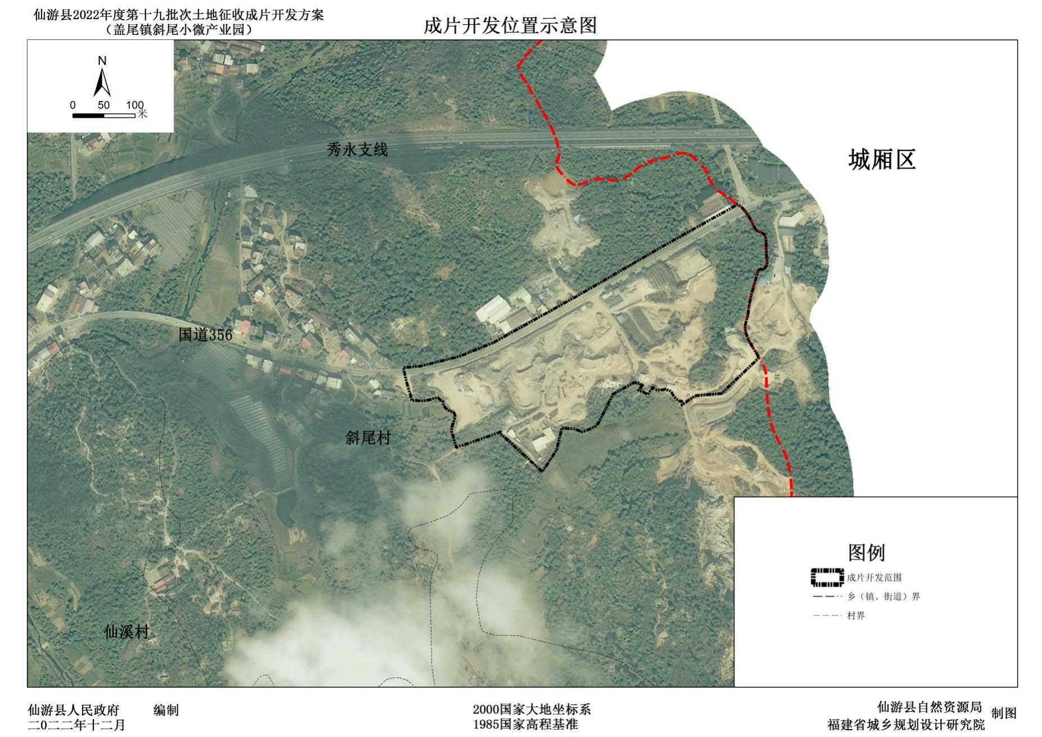

附表1 土地利用现状及权属统计表
单位：公顷
用地方式 | 权属单位 |  | 面积总计 | 农用地 |  | 建设  用地 | 未利  用地
用地方式 | 乡（镇、街道） | 村 | 面积总计 | 合计 | 其中：  耕地 | 建设  用地 | 未利  用地
集体土地 | 盖尾镇 | 斜尾村 | 10.2945 | 2.6789 | 0.0109 | 7.6156 | 0
集体土地小计 |  |  | 10.2945 | 2.6789 | 0.0109 | 7.6156 | 0
国有土地小计 |  |  | 0.7591 | 0 | 0 | 0.7591 | 0
总计 |  |  | 11.0536 | 2.6789 | 0.0109 | 8.3747 | 0

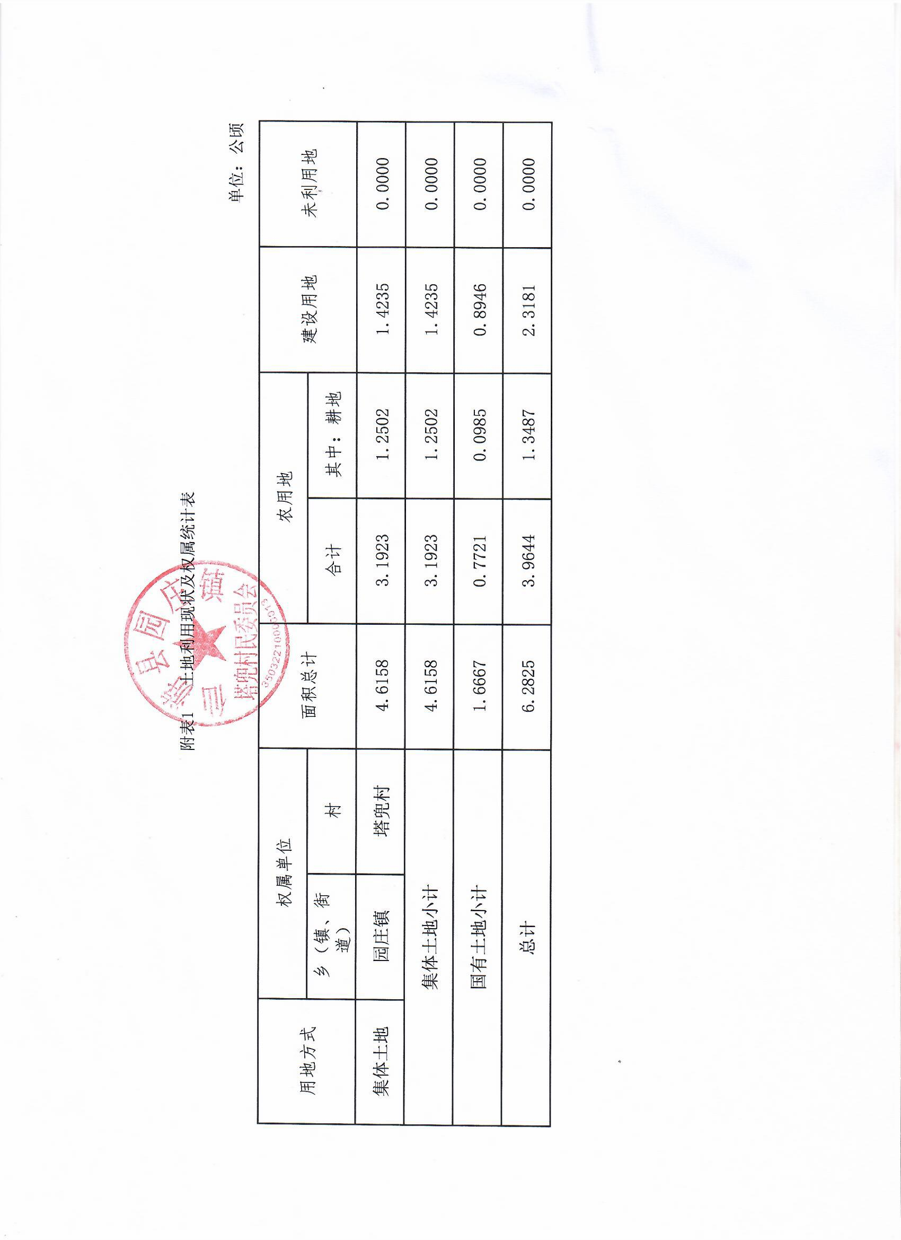

附表2 地块用途、面积及实现功能统计表
单位：公顷、%
序号 | 土地用途 |  | 拟用地面积 | 占比 | 实现功能 | 是否公益性用地
序号 | 一级类 | 二级类
1 | 工矿用地 | 工业用地 | 6.6289 | 59.96 | 主要标准化厂房建设 | 2
2 | 交通运输用地 | 城镇道路用地 | 1.441 | 13.04 | 促进片区的内外交通，加强交通联系功能。 | 1
3 | 绿地与开敞空间用地 | 防护绿地 | 2.0937 | 18.94 | 实现美化，降低污染。 | 1
4 | 交通运输用地 | 社会停车场用地 | 0.25 | 2.26 | 用于公共停车场和停车库用地 | 1
5 | 公共管理与公共服务用地 | 文化用地 | 0.64 | 5.8 | 用于展览等文化活动设施用地 | 1
 | 合计 |  | 11.0536 | 100 |  | 40.03
注：是否公益性用地：公益性用地填“1”、非公益性用地填“2”，并在本列合计行填写公益性用地合计占比。

附表3 拟建设项目统计表
单位:公顷
序号 | 项目名称 | 土地用途 | 用地面积
1 | 制造业准化厂房建设 | 工业用地 | 6.6289
2 | 防护绿地 | 防护绿地 | 2.0937
3 | 公共社会停车场 | 社会停车场用地 | 0.2500
4 | 展品展销馆 | 文化用地 | 0.6400
5 | 片区内道路网网建设 | 城镇道路用地 | 0.6819
合计 |  |  | 10.2945
注：按拟建设项目统计；用途统计与附表 2 二级类一致。

附表4 开发时序和年度实施计划统计表
 |  |  |  |  | 单位:公顷、%
实施总面积 | 批复后第一年 |  | 批复后第二年 |  | 批复后第三年
实施总面积 | 完成面积 | 比例 | 完成面积 | 比例 | 完成面积 | 比例
10.2945 | 6.6289 | 64.39 | 0.9319 | 9.05 | 2.7337 | 26.56
注：实施总面积与附表 3 合计面积一致。

